ПЕДАГОГИЧЕСКАЯ ИДЕЯ
Guessing Game - Один из основных элементов для развития функциональной грамотности

Современное образование требует развития функциональной грамотности у учащихся, чтобы они могли применять свои знания и навыки в реальной жизни. Использование игр в обучении – один из самых эффективных способов достижения этой цели, и игра Guessing Game является отличным примером такой методики. Guessing Game – это игровая активность, в которой учащиеся должны угадать предмет, понятие или слово на основе предложенных подсказок. Этот процесс помогает им развивать умение анализировать, сравнивать, делать выводы и улучшать коммуникационные навыки.
Цель и задачи
Цель: Развить функциональную грамотность учащихся через вовлечение их в игру Guessing Game.
Задачи:
- Формировать навыки анализа и синтеза информации, учить детей строить логические выводы.
- Развивать коммуникативные навыки и учить выражать свои мысли четко и ясно.
- Обогатить словарный запас и улучшить навыки устной речи.
- Повысить интерес к обучению через игровую форму.
Современное образование направлено не только на передачу знаний, но и на формирование у учащихся умения применять полученные знания в повседневной жизни. В условиях быстроменяющегося мира особое значение приобретает развитие функциональной грамотности, позволяющей учащимся анализировать, сравнивать, делать выводы и эффективно общаться. Одним из успешных методов достижения этой цели является использование игровых методов, среди которых особенно выделяется Guessing Game.
Guessing Game представляет собой увлекательную образовательную игру, в которой учащиеся, получая подсказки, должны угадать предмет, понятие или слово. Этот процесс стимулирует активное мышление, развивает способности к логическим рассуждениям, укрепляет навыки устного общения и расширяет словарный запас. Вовлечение учащихся в игру позволяет создавать учебную среду, где каждый ребёнок чувствует себя уверенно и мотивирован к обучению.
Эта педагогическая идея направлена на то, чтобы через игровые механики помочь учащимся формировать функциональную грамотность, применяя полученные знания в новых ситуациях и повышая интерес к обучению.
Новизна педагогической идеи заключается в интеграции игрового подхода с акцентом на развитие функциональной грамотности, что выходит за рамки традиционного обучения. В отличие от стандартных игр, Guessing Game строится на основе структурированной системы подсказок и заданий, направленных не только на расширение словарного запаса, но и на развитие аналитических и коммуникативных навыков. В процессе игры учащиеся учатся искать связи, анализировать информацию и выражать свои мысли, что способствует глубокому пониманию материала.
Игра Guessing Game создает уникальные условия для активного обучения, позволяя учащимся в безопасной и увлекательной форме приобретать важные жизненные навыки. Этот метод вовлекает учеников, поддерживает их мотивацию и формирует практические компетенции, что делает его особенно актуальным в условиях современных образовательных требований.
Ожидаемые результаты и практическая ценность
Игра Guessing Game создаёт уникальные условия для активного обучения, способствуя формированию навыков, необходимых для применения знаний на практике. Она вовлекает учеников, поддерживает мотивацию и помогает развивать практические компетенции, что делает её особенно актуальной в современных образовательных условиях.
Основной целью игры Guessing Game является развитие функциональной грамотности, что позволяет учащимся эффективно применять свои знания в реальных жизненных ситуациях. Игра способствует развитию критического мышления, коммуникации, креативности и навыков работы в команде.
Основные развиваемые навыки
Критическое мышление
Анализ подсказок: Учащиеся учатся оценивать и интерпретировать предоставленную информацию.
Логические выводы: Они практикуют формирование логических выводов на основе полученных подсказок.
Коммуникация
Выражение мыслей: Учащиеся развивают способность четко формулировать свои идеи.
Совместное обсуждение: Игра поощряет командную работу, где ученики обсуждают варианты и принимают общие решения.
Краткость мышления: Некоторые варианты игры фокусируются на использовании кратких и точных формулировок.
Креативность
Поиск уникальных ответов: Игра требует инновационного мышления и гибкости подхода.
Решение проблем: Учащиеся развивают навыки творческого решения задач, находя связи между подсказками.
Работа в команде
Групповые обсуждения: Совместная работа является ключевым аспектом успеха в игре.
Построение консенсуса: Участники команды учатся договариваться и принимать совместные решения.
Цифровые инструменты
Для усиления игры можно интегрировать несколько цифровых инструментов:
Интерактивные презентации: Визуальные и аудиоматериалы делают подсказки более интересными.
QR-коды: Неожиданные подсказки и визуальные подсказки можно получить, сканируя QR-коды, что добавляет современный элемент к игровому процессу.
Учет баллов: Платформы для отслеживания очков и отображения рейтингов стимулируют учащихся к лучшим результатам.
Инструменты для рефлексии: Формы обратной связи и опросы позволяют ученикам оценить свой опыт и повысить осознанность своего обучения.
Варианты игры
Для поддержания интереса и адаптации к различным стилям обучения можно использовать несколько вариантов Guessing Game:
Guessing Race: Команды соревнуются на скорость, что требует быстрого мышления и командной работы.
Hidden Words: Этот вариант фокусируется на расширении словарного запаса и внимательном анализе подсказок.
Who’s Faster?: Быстрая игра, которая бросает вызов способности учащихся быстро реагировать.
Word Ring: Способствует расширению ассоциаций между словами, поощряя учащихся к установлению связей между понятиями.
Fun Riddles: Использует логические загадки для укрепления навыков решения проблем.
Explain in One Word: Фокусируется на кратком мышлении, где ученики объясняют идеи всего одним словом.
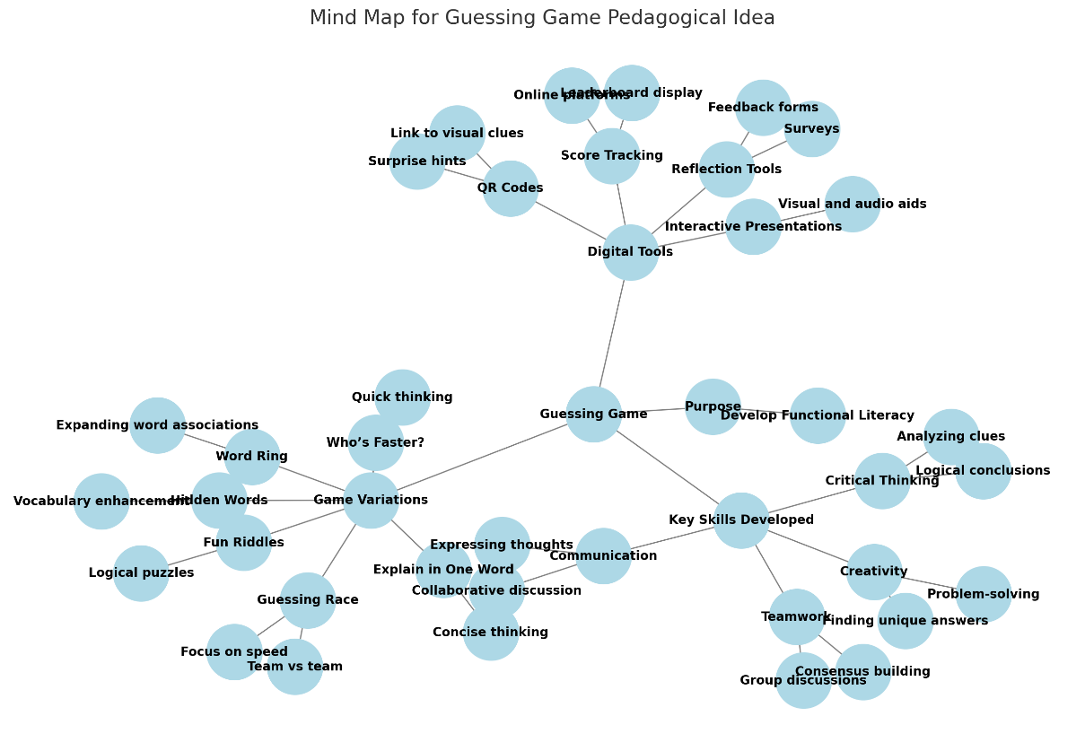
Эта майнд-карта показывает, как Guessing Game, в сочетании с разнообразными типами игры и цифровыми инструментами, создает динамичную и интерактивную образовательную среду, способствующую развитию ключевых навыков у учащихся.
В XXI веке образовательные задачи значительно изменились. Основной целью обучения становится не только передача знаний, но и формирование у учащихся ключевых навыков, которые помогут им успешно адаптироваться в быстро меняющемся мире. Игра Guessing Game полностью отвечает этим требованиям, развивая критическое мышление, командную работу и креативность — навыки, которые становятся необходимыми для успешной жизни и работы в современном обществе.
Современный мир изобилует информацией, и критическое мышление помогает ученикам анализировать и оценивать её объективно. В процессе Guessing Game учащиеся учатся рассуждать, искать логику и связи, находить и оценивать решения. Каждый раз, когда они угадывают предмет или понятие по подсказкам, они формируют навык обдуманного подхода к задаче и развивают способность анализировать данные.
Умение эффективно взаимодействовать с другими людьми — необходимый навык в обществе и на рабочем месте. В ходе игры Guessing Game ученики работают в группах, делятся идеями, выстраивают аргументы и учатся договариваться. Это помогает им выстраивать позитивные отношения в команде, уважать мнение других, а также учитывать взгляды и идеи своих одноклассников. Такая практика развивает коммуникативные навыки и навыки совместного принятия решений, что делает игру мощным инструментом для формирования социального интеллекта.
Креативность — это не только про создание чего-то нового, но и про умение решать задачи нестандартными способами. В Guessing Game учащиеся сталкиваются с разными подсказками и должны найти уникальные пути к разгадке, что тренирует их творческое мышление. Креативность помогает находить нетривиальные решения, выходить за рамки привычных моделей мышления и развивать гибкость мышления, что является важным компонентом для успеха в условиях современных вызовов и задач.
Таким образом, игра Guessing Game не просто обучает детей словам или понятиям, но и помогает развить у них ключевые компетенции, которые являются фундаментом для их дальнейшего обучения, саморазвития и успеха в жизни.
Чтобы сделать Guessing Game более интерактивной и привлекательной для современных учеников, можно интегрировать цифровые инструменты. Это не только усилит мотивацию учащихся, но и продемонстрирует важность цифровых технологий в образовании.
Использование интерактивных презентаций, таких как Google Slides или PowerPoint с встроенными анимациями, может сделать игру более динамичной и привлекательной. Презентация может включать изображения, видео и графические подсказки, что позволит учащимся более наглядно воспринимать информацию. Это особенно полезно для визуальных учащихся, которым легче ориентироваться на графические материалы.
QR-коды могут использоваться для открытия отдельных подсказок, добавляя элемент неожиданности и интриги. Учитель может заранее подготовить QR-коды, ведущие к отдельным текстовым или визуальным подсказкам. Например, каждая команда может сканировать QR-код, чтобы получить новую подсказку, или увидеть картинку, которая поможет в угадывании слова. Это делает процесс более интересным и добавляет элемент технологии, который учащиеся с удовольствием используют.
Онлайн-инструменты, такие как Google Sheets или специальные платформы вроде ClassDojo, помогут автоматически вести учёт набранных баллов. Учитель может создать таблицу с баллами каждой команды и проецировать её на экран, чтобы учащиеся могли видеть свой прогресс и сравнивать его с другими командами. Это создаёт атмосферу здорового соревнования и усиливает мотивацию.
Онлайн-доска лидеров (Leaderboard)
В конце игры можно использовать цифровую платформу для отображения лидеров и прогресса команд, что будет стимулировать здоровое соперничество. Платформы, такие как Kahoot! или Quizizz, позволяют создавать рейтинговые таблицы, где каждая команда может видеть своё место среди других. Это добавляет игровой элемент и подогревает интерес к участию, побуждая учеников к самосовершенствованию.
Использование онлайн-инструментов для рефлексии
В конце игры можно предложить учащимся заполнить короткий опрос на Google Forms или Kahoot!, где они смогут оценить свой опыт и поделиться впечатлениями о том, что они узнали. Это помогает учителю получить обратную связь и понять, какие навыки развились у учащихся в ходе игры, а также какие элементы можно улучшить в будущем.
Для учащихся, желающих ещё глубже исследовать материал, можно добавить дополнительные задания в Google Classroom или другой образовательной платформе, где ученики могут сами выбирать дополнительные задачи или темы, которые их интересуют. Это подталкивает к саморазвитию и поддерживает постоянный интерес к учебному процессу.
Интеграция цифровых инструментов в игру Guessing Game не только добавляет современный формат и повышает вовлеченность учащихся, но и учит их работать с цифровыми технологиями, что является важным навыком в современном мире.
Интерактивные презентации имеют наибольшую долю использования (30%). Это объясняется тем, что они делают подсказки более наглядными и привлекают внимание учащихся с помощью визуальных и аудиоматериалов.
QR-коды используются на 20%, что добавляет элемент интерактивности и неожиданности. QR-коды можно применять для получения новых подсказок или скрытых элементов, что делает игровой процесс более увлекательным.
Учет баллов (Score Tracking) и Инструменты рефлексии (Reflection Tools) составляют по 25% использования каждый. Учет баллов позволяет отслеживать успехи команд, стимулирует соревновательный дух и мотивацию к лучшему результату, а инструменты рефлексии (например, анкеты и формы обратной связи) помогают ученикам осмыслить полученные знания и навыки.
Вывод: Использование различных цифровых инструментов делает игру более увлекательной и поддерживает интерес учащихся, что также способствует развитию важных навыков, таких как самоанализ и совместная работа.
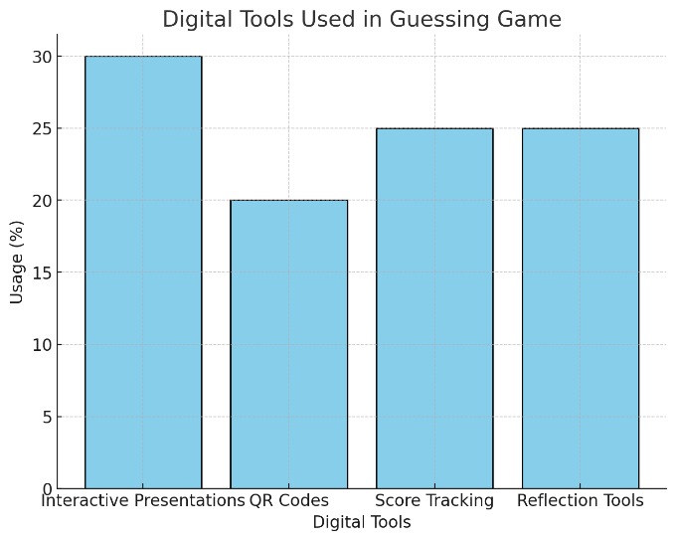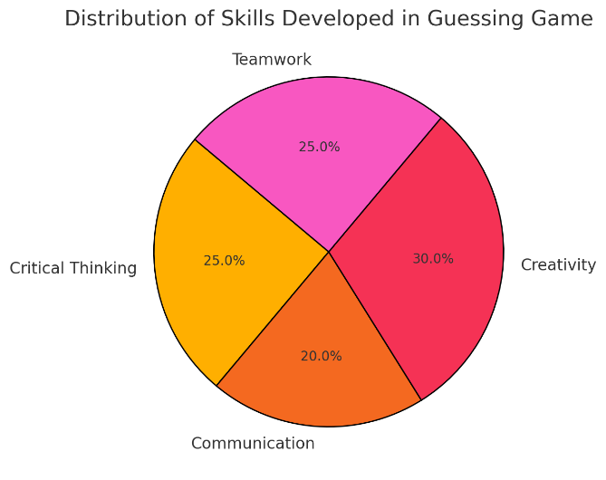
Круговая диаграмма распределения навыков
Креативность (Creativity) составляет 30% — это основной навык, так как учащиеся должны находить уникальные ответы и решать задачи нестандартными способами.
Критическое мышление (Critical Thinking) и Работа в команде (Teamwork) занимают по 25% каждый. Критическое мышление помогает учащимся анализировать подсказки и делать логические выводы, в то время как командная работа необходима для успешного взаимодействия, совместного обсуждения и принятия решений.
Коммуникация (Communication) составляет 20%, подчеркивая важность умения выражать свои мысли и договариваться с членами команды.
Вывод: Игра Guessing Game развивает комплекс ключевых компетенций, необходимых в современном образовании и жизни, таких как креативность, критическое мышление, работа в команде и коммуникация. Креативность и командное взаимодействие занимают ведущие позиции, подчеркивая значимость этих навыков в процессе игры.
Оба графика иллюстрируют, что игра Guessing Game — это эффективный инструмент для развития функциональной грамотности и ключевых компетенций XXI века. Использование цифровых инструментов (гистограмма) усиливает мотивацию учащихся и позволяет сделать процесс обучения более интерактивным, а распределение навыков (круговая диаграмма) показывает, что игра способствует развитию широкого спектра навыков, которые будут полезны учащимся в дальнейшем обучении и жизни.

Guessing Race
Цель: Развитие навыков быстрого мышления и умения анализировать информацию у учащихся.
Правила игры:
- Разделите учеников на две или более команды.
- Подготовьте для каждой команды слова или понятия по определённой теме (например, животные, профессии, географические места).
- Каждая команда зарабатывает очки, угадывая слово с наименьшим количеством подсказок.
- Первой команде даётся 3 подсказки, второй — 2 подсказки, и так далее, чередуя количество подсказок.
Подведение итогов: В конце игры подсчитываются набранные каждой командой очки, и определяется самая сообразительная команда.
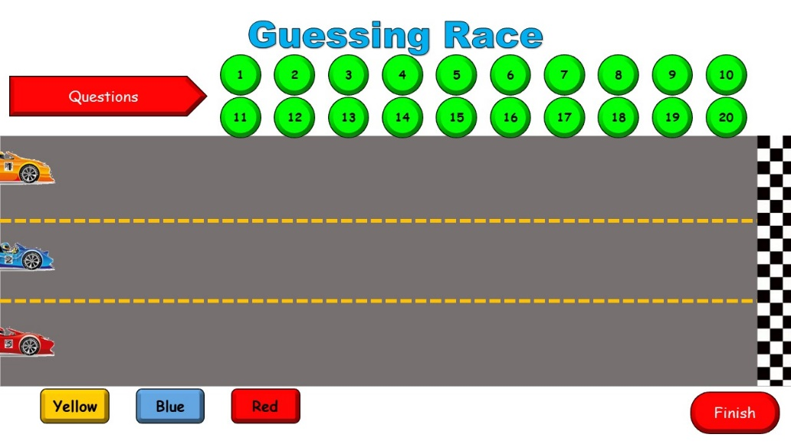
Hidden Words
Цель: Развитие словарного запаса и воображения у учащихся.
Правила игры:
- Каждой команде даётся короткое описание понятия или слова, но само слово не упоминается.
- Члены команды должны угадать скрытое слово, основываясь на этом описании.
- За каждый правильный ответ начисляется 1 балл. Если команда ошибается, ход переходит к следующей команде.
Подведение итогов: Побеждает команда, набравшая наибольшее количество баллов в конце игры.
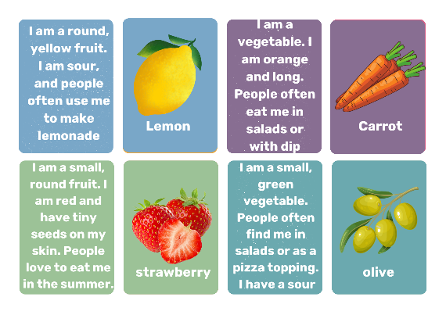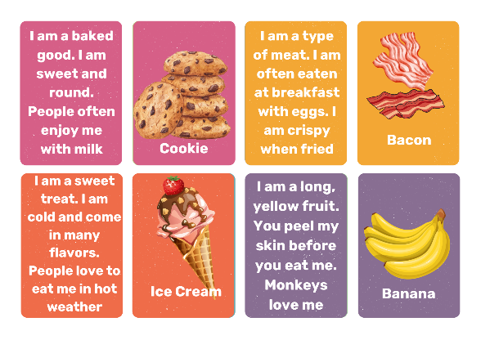
Who’s Faster?
Цель: Развитие навыков быстрого мышления и принятия логических решений.
Правила игры:
- Каждому ученику или команде даётся карточка с загадкой или описанием.
- Ученики стараются как можно быстрее дать ответ. Чем быстрее и правильнее ответ, тем больше баллов они получают.
- Подведение итогов: Побеждает ученик или команда, давшие наибольшее количество правильных ответов за ограниченное время.
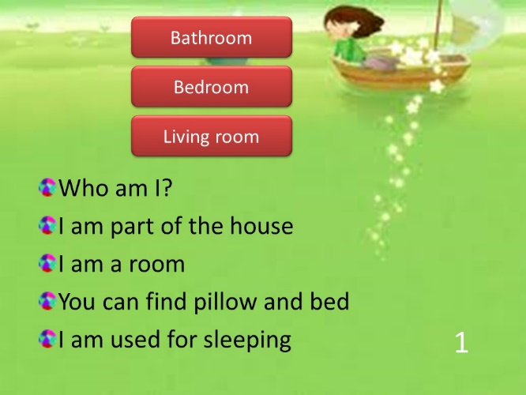
Word Ring
Цель: Развитие словарного запаса и коммуникативных навыков.
Правила игры:
- Все участники садятся в круг.
- Учитель начинает с одного слова, следующий ученик должен назвать новое слово, связанное с предыдущим.
- Тот, кто запнётся или не сможет назвать новое слово, выбывает из игры.
Подведение итогов: Побеждает ученик, оставшийся последним и назвавший наибольшее количество слов.

Fun Riddles
Цель: Развитие логического мышления и навыков креативного решения.
Правила игры:
- Каждой команде даётся набор загадок по определённой теме.
- Ученики анализируют загадки и находят правильные ответы.
- За каждый правильный ответ команда получает баллы, а в конце побеждает команда с наибольшим количеством баллов.
Подведение итогов: Игра развивает логическое мышление и навыки быстрого принятия решений у учеников.
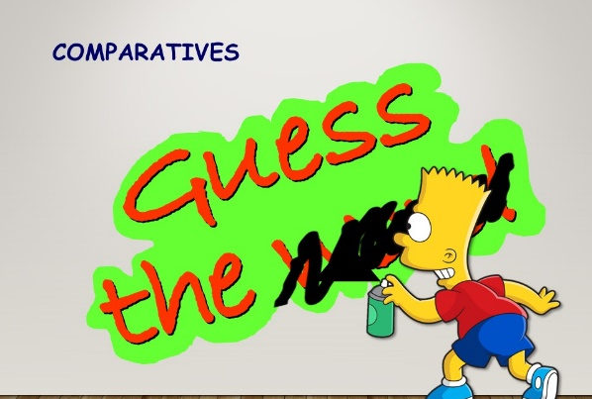
Explain in One Word
Цель: Развитие краткости и точности мышления.
Правила игры:
- Ученикам даётся понятие, которое нужно объяснить одним словом.
- За каждый точный и понятный ответ начисляется балл.
- Например, для слова "свет" ученик может ответить "солнце".
Подведение итогов: Баллы начисляются за каждый краткий и понятный ответ. Побеждает команда или ученик с наибольшим количеством баллов.

Who Does What?
Цель: Знакомство с профессиями и их терминологией.
Правила игры:
- Каждой команде даётся описание различных профессий, например: "лечит людей" — "врач".
- За каждый правильный ответ начисляется балл.
Подведение итогов: В результате игры у учеников расширяется словарный запас по темам профессий и их функций, развиваются познавательные навыки.
В условиях современного образования, ориентированного на развитие функциональной грамотности и ключевых навыков XXI века, игра Guessing Game представляет собой уникальный и актуальный подход. Этот метод не только увлекает учащихся, но и способствует развитию критического мышления, коммуникативных способностей, креативности и навыков анализа информации. Учащиеся учатся работать в команде, рассуждать логически, принимать нестандартные решения и эффективно взаимодействовать, что делает их более подготовленными к реальной жизни.
Интеграция цифровых инструментов, таких как интерактивные презентации, QR-коды, онлайн-платформы для учёта баллов и доски лидеров, усиливает интерес учащихся и позволяет адаптировать процесс обучения к современным образовательным требованиям. В ходе игры каждый ученик становится активным участником процесса, что значительно повышает его мотивацию и создаёт возможности для саморазвития.
Таким образом, Guessing Game не только расширяет словарный запас и укрепляет навыки устной речи, но и формирует у учащихся практические компетенции, востребованные в быстро меняющемся обществе. Эта педагогическая идея является важным шагом к созданию учебной среды, где каждый ученик чувствует себя уверенно и активно вовлечен в процесс обучения.

